南京师范大学

Java应用项目课程设计

项目名称 | Hanoi塔递归算法GUI图形化展示
姓 名 | 袁睿
学 号 | 19210230
院 系 | 计算机与电子信息学院/人工智能学院
班 级 | 2102
专 业 | 计算机科学与技术

1．设计内容及要求

1.1 [Hanoi塔递归算法GUI图形化展示]基本要求
功能：使用GUI方式，对于给定的盘片数（如：n=3），使用GUI方式，形象化地展示这个盘片是怎么一步一步地移动的。将该算法的过程展现出来，达到加深理解递归算法的效果。
要求：能够人工交互方式一步一步地展现。如：按向下键（即：前进键），展现下一步，按向上键（即：后退键），后退一步，按许多次向上键，即后退许多步。这样通过交互方式展现算法的运行细节。

1.2 需实现的主要功能
- 三柱汉诺塔游戏GUI界面的搭建，整体UI的设计
- 求解n个盘子三柱汉诺塔问题的算法
- GUI交互的设计

2．需求分析

2.1 功能方面的需求
1. 对于GUI设计上选用JAVA中的swing和awt组件进行设计
2. 利用递归算法求解求解n盘三柱汉诺塔问题

2.2性能方面的需求（可选。若有则书写）
结合使用Java swing和awt组件，awt直接对接操作系统的图形化接口，底层直接是C/C++程序，有着如下优势：
1.更少的内存：对运行在有限环境中的GUI的开发，是合适的。
2.更少的启动事件：由于AWT组件是本地由操作系统实现的。绝大多数的二进制代码已经在如系统启动的时候被预装载了，这降低了它的启动事件。
3.更好的响应：由于本地组件由操作系统渲染。
4.成熟稳定的：能够正常工作并很少使你的程序崩溃。
而swing是在AWT基础上构建的新一套图形化界面系统，有着更加丰富的组件类型和特性。
- 总体设计

程序总体结构
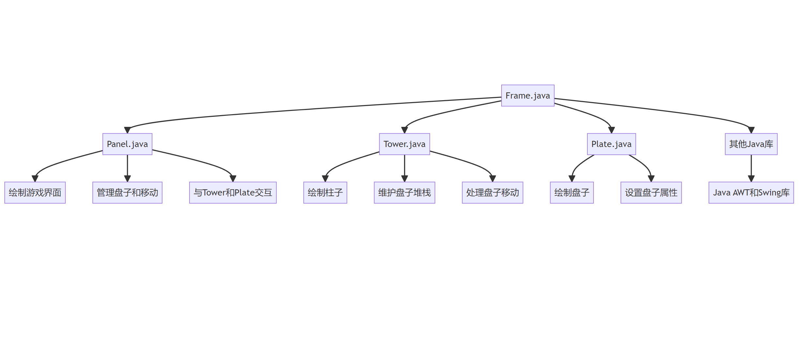

总体流程图
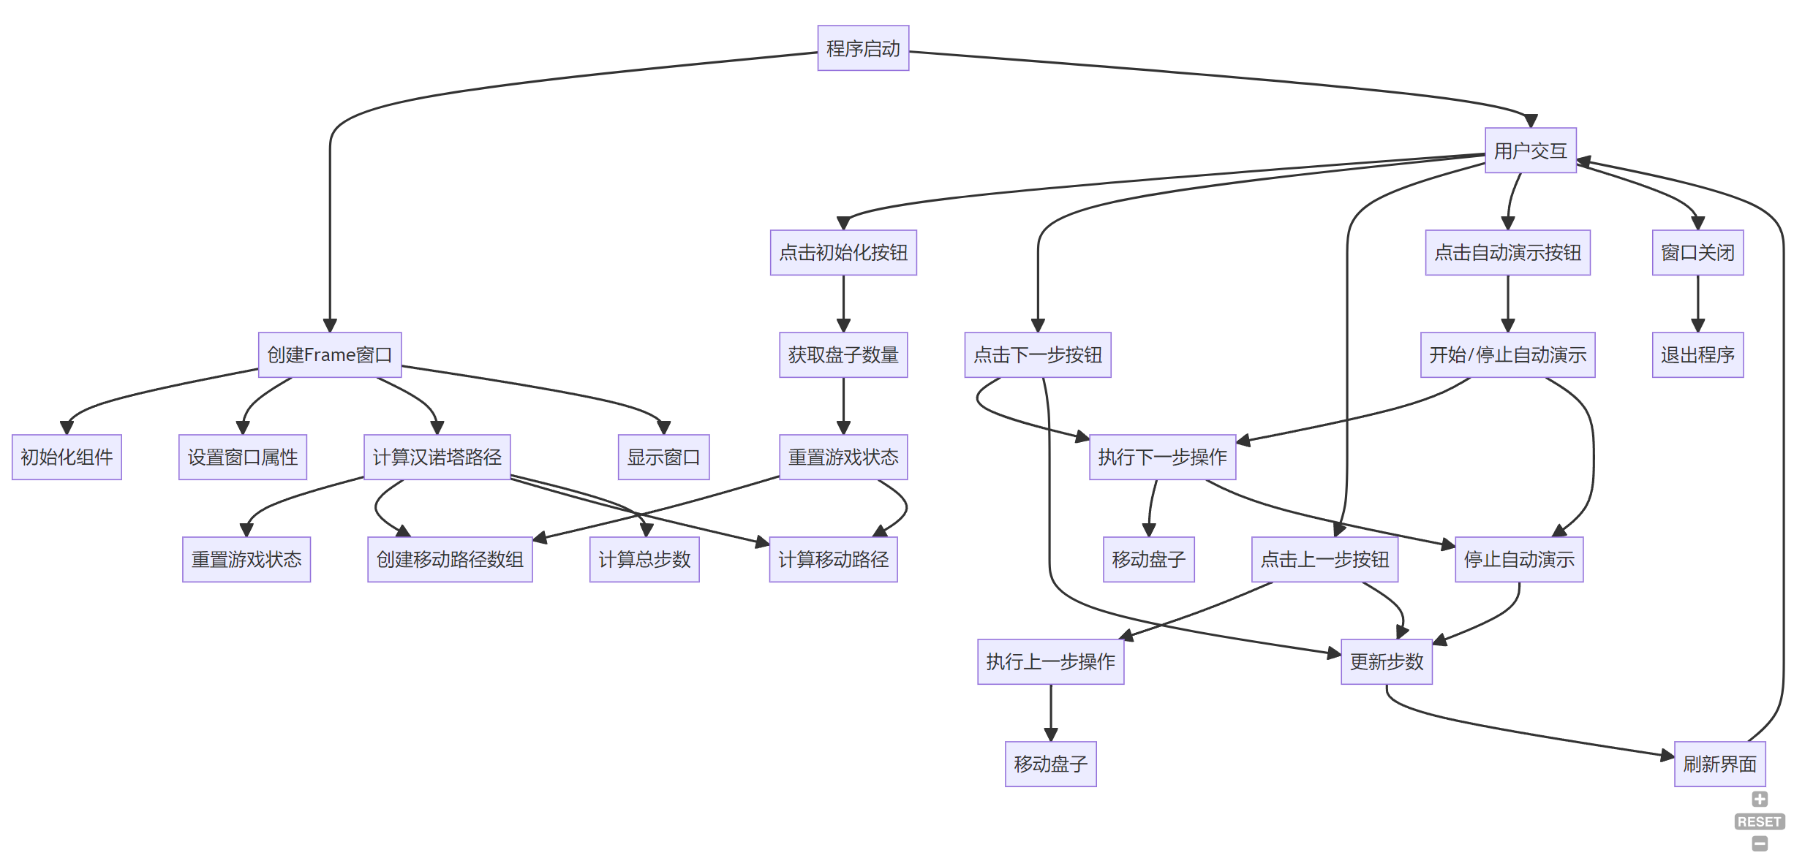

3.3 算法设计

递归求解三柱Hanoi问题算法
- private void hanoi(int n, int source, int helper, int target) {
- if (n == 1) {
- movement[curStep][SRC] = source;
- movement[curStep][DST] = target;
- ++curStep;
- } else {
- hanoi(n - 1, source, target, helper);
- movement[curStep][SRC] = source;
- movement[curStep][DST] = target;
- ++curStep;
- hanoi(n - 1, helper, source, target);
- }
- }

３.4 数据结构设计

1.Frame整体框架的数据结构
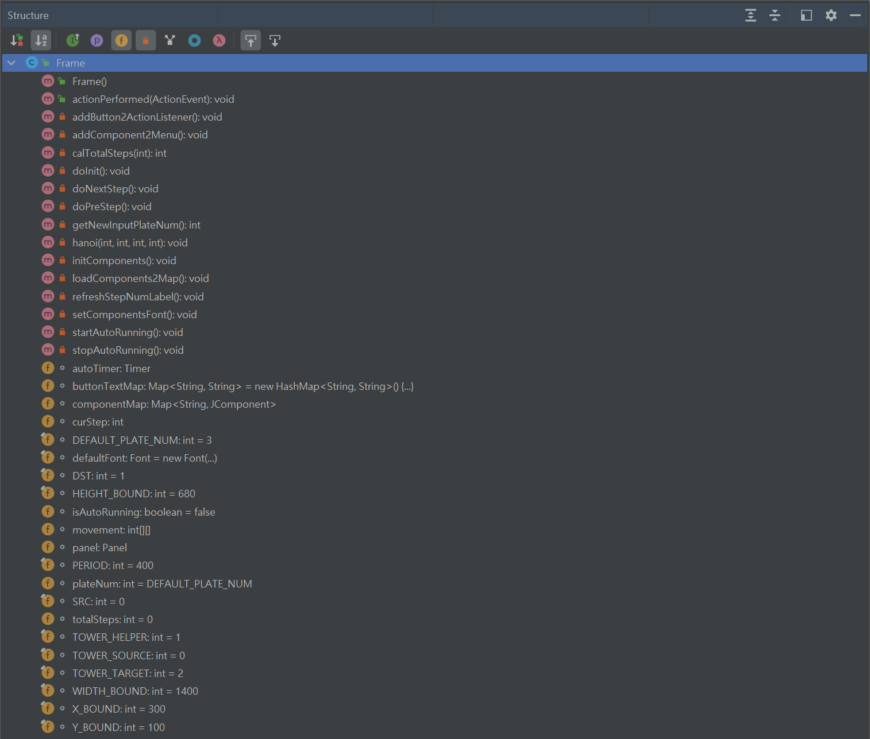
Frame类用于创建汉诺塔游戏的图形用户界面，管理用户交互，记录移动路径，并实现自动演示功能。其数据结构包括各种界面组件、计时器、标志变量和数组，以支持游戏逻辑的实现。
- 成员变量：
  - Font defaultFont：用于设置默认字体的成员变量。
  - int DEFAULT_PLATE_NUM：默认的盘子数目。
  - 窗口界面的各种常量参数，如窗口的位置和大小、三个柱子的命名、移动路径的源和目标等。
  - Map<String, String> buttonTextMap：用于存储按钮的名称和显示文本的映射。
- 组件变量：
  - Panel panel：用于展示汉诺塔游戏图形界面的主要面板。
  - Map<String, JComponent> componentMap：用于维护各个界面组件（如按钮、标签、文本框）的哈希映射。根据组件的名称，可以从这个哈希映射中获取对应的组件对象。
- 二维数组：
  - int[][] movement：用于记录移动路径的二维数组。每行表示一步移动，包括源柱子和目标柱子。
- 整数变量：
  - int plateNum：记录当前盘子的数目。
  - int curStep：记录当前进行到的步数。
  - int totalSteps：记录总步数，即解决汉诺塔问题所需的步数。
  - boolean isAutoRunning：用于控制自动演示状态的布尔变量。
  - Timer autoTimer：用于实现自动演示的计时器对象。
- 构造函数：
  - Frame()：构造函数用于初始化整个应用程序的界面和组件，包括按钮、标签、文本框等。并
- 方法：
  - initComponents()：初始化界面组件，包括创建主要面板、设置字体、添加事件监听器等。
  - loadComponents2Map()：将界面组件初始化并存储到 componentMap 哈希映射中，以便后续操作。
  - setComponentsFont()：设置界面组件的字体。
  - addButton2ActionListener()：为按钮组件添加事件监听器。
  - addComponent2Menu()：将按钮、标签、文本框等组件添加到操作菜单中，决定它们的显示顺序。
  - calTotalSteps(int n)：计算解决汉诺塔问题所需的总步数。
  - doInit()：初始化操作，用于重新设置盘子数目并重新开始游戏。
  - doNextStep()：处理下一步操作，移动盘子到目标柱子。
  - doPreStep()：处理上一步操作，回退到前一步移动。
  - getNewInputPlateNum()：从输入文本框中获取新的盘子数目。
  - refreshStepNumLabel()：刷新显示当前步数和总步数的标签。
  - actionPerformed(ActionEvent e)：实现 ActionListener 接口，处理用户交互事件，包括初始化、下一步、上一步、自动演示等操作。
  - stopAutoRunning()：停止自动演示。
  - startAutoRunning()：开始自动演示，实现自动移动盘子的功能。
  - hanoi(int n, int source, int helper, int target)：递归计算汉诺塔解决路径，将移动步骤保存在 movement 数组中。

2.Panel数据结构
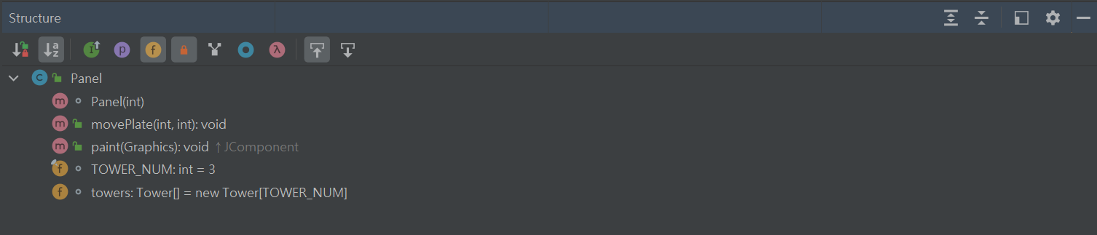
Panel类是继承自 JPanel 的自定义面板，用于展示汉诺塔游戏的图形界面，并包含了管理三个柱子的 Tower 对象数组。用于管理游戏界面的绘制和盘子的移动。它包含了三根柱子和相应的盘子，并在界面上绘制这些元素。通过调用 movePlate 方法，可以实现盘子的移动，并通过 paint 方法来刷新界面以显示游戏状态的变化。
- 成员变量：
  - final int TOWER_NUM：常量，表示游戏中的柱子数量，固定为 3。
  - Tower[] towers：Tower 对象数组，用于管理三根柱子。
- 构造函数：
  - Panel(int plateNum)：构造函数接受一个盘子数目作为参数，用于初始化面板。在构造函数中，它设置了面板的布局为 BoxLayout，沿水平方向排列组件，并创建了三根柱子对象。
- 方法：
  - paint(Graphics g)：重写 paint 方法，用于绘制图形界面。在这个方法中，它首先绘制一个矩形边框，然后通过遍历 towers 数组，调用每个柱子的 repaint() 方法来绘制柱子和上面的盘子。
  - movePlate(int src, int dst)：用于移动盘子，将从源柱子 src 移动到目标柱子 dst。它从源柱子中取出一个盘子，然后将该盘子添加到目标柱子上，并调用 repaint() 方法刷新界面。
- 构造函数的逻辑：
  - 在构造函数中，首先设置了面板的布局为 BoxLayout，使得柱子和盘子可以在水平方向排列。
  - 然后，它创建了三根柱子对象并存储在 towers 数组中。
  - 接下来，它通过一个循环，将初始盘子按照从大到小的顺序添加到第一个根柱子上。
  - 最后，通过调用 add 方法将柱子添加到面板中，使用 Box.createHorizontalStrut(10) 添加一些水平间距来分隔柱子。

3.Plate数据结构
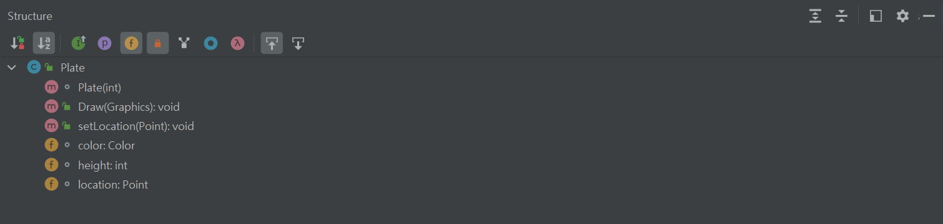
Plate 类用于表示游戏中的盘子，包括盘子的位置、高度和颜色等信息。在绘制过程中，它根据盘子的高度和位置，绘制一个具有随机颜色的矩形，表示盘子在游戏界面上的形状。这个类的主要作用是提供盘子的属性和绘制功能，以便在汉诺塔游戏中使用。
- 成员变量：
  - Point location：表示盘子的位置，使用 Point 对象存储，用于在界面上确定盘子的绘制位置。
  - int height：表示盘子的高度或级别，即盘子的大小。较大的 height 值表示较大的盘子。
  - Color color：表示盘子的颜色，使用 Color 对象存储，盘子的颜色是随机生成的。
- 构造函数：
  - Plate(int n)：构造函数接受一个整数 n 作为参数，用于初始化盘子对象。在构造函数中，它将 n 赋值给 height，并随机生成一个颜色并将其赋值给 color。颜色的生成使用 Random 类，确保每个盘子的颜色都是随机的。
- 方法：
  - setLocation(Point p)：用于设置盘子的位置，接受一个 Point 对象 p 作为参数，表示盘子的位置坐标。
  - Draw(Graphics g)：用于绘制盘子，接受一个 Graphics 对象 g 作为参数，用于在界面上绘制盘子的矩形。在绘制过程中，它根据盘子的高度 height 来确定盘子的宽度，并将盘子绘制在指定的位置。

Tower数据结构
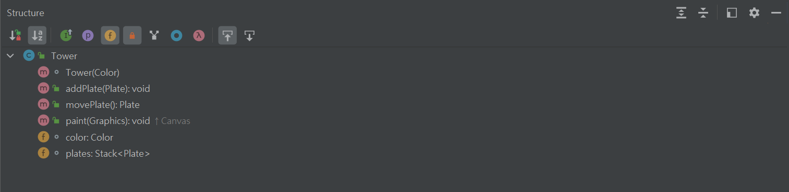
Tower 类用于表示游戏中的柱子，包括柱子的颜色和上面堆叠的盘子。该类的主要功能包括添加盘子、移动盘子和绘制柱子及其上的盘子。在汉诺塔游戏中，柱子是盘子移动的基本单位，该类用于模拟柱子的行为和外观。

- 成员变量：
  - Stack<Plate> plates：用于维护柱子上的盘子，它是一个栈（Stack）数据结构，确保每次只能移动柱子顶部的盘子。
  - Color color：表示柱子的颜色，使用 Color 对象存储，通常用于绘制柱子的颜色。
- 构造函数：
  - Tower(Color c)：构造函数接受一个 Color 对象 c 作为参数，用于初始化柱子对象。在构造函数中，它将颜色 c 赋值给 color 并创建一个空的盘子栈 plates。
- 方法：
  - addPlate(Plate plate)：用于向柱子上添加一个盘子。它接受一个 Plate 对象 plate 作为参数，并将该盘子压入栈中，表示在柱子顶部添加一个盘子。
  - movePlate()：用于移动柱子顶部的盘子。它弹出栈顶的盘子（最上面的盘子），表示将柱子顶部的盘子移动到其他柱子上。
  - paint(Graphics g)：用于绘制柱子及其上的盘子。在绘制过程中，它首先绘制柱子的主体部分，然后绘制柱子上的盘子。盘子的位置和颜色根据栈中的盘子个数和属性进行绘制。

4．详细设计

4.1[Frame模块]流程图
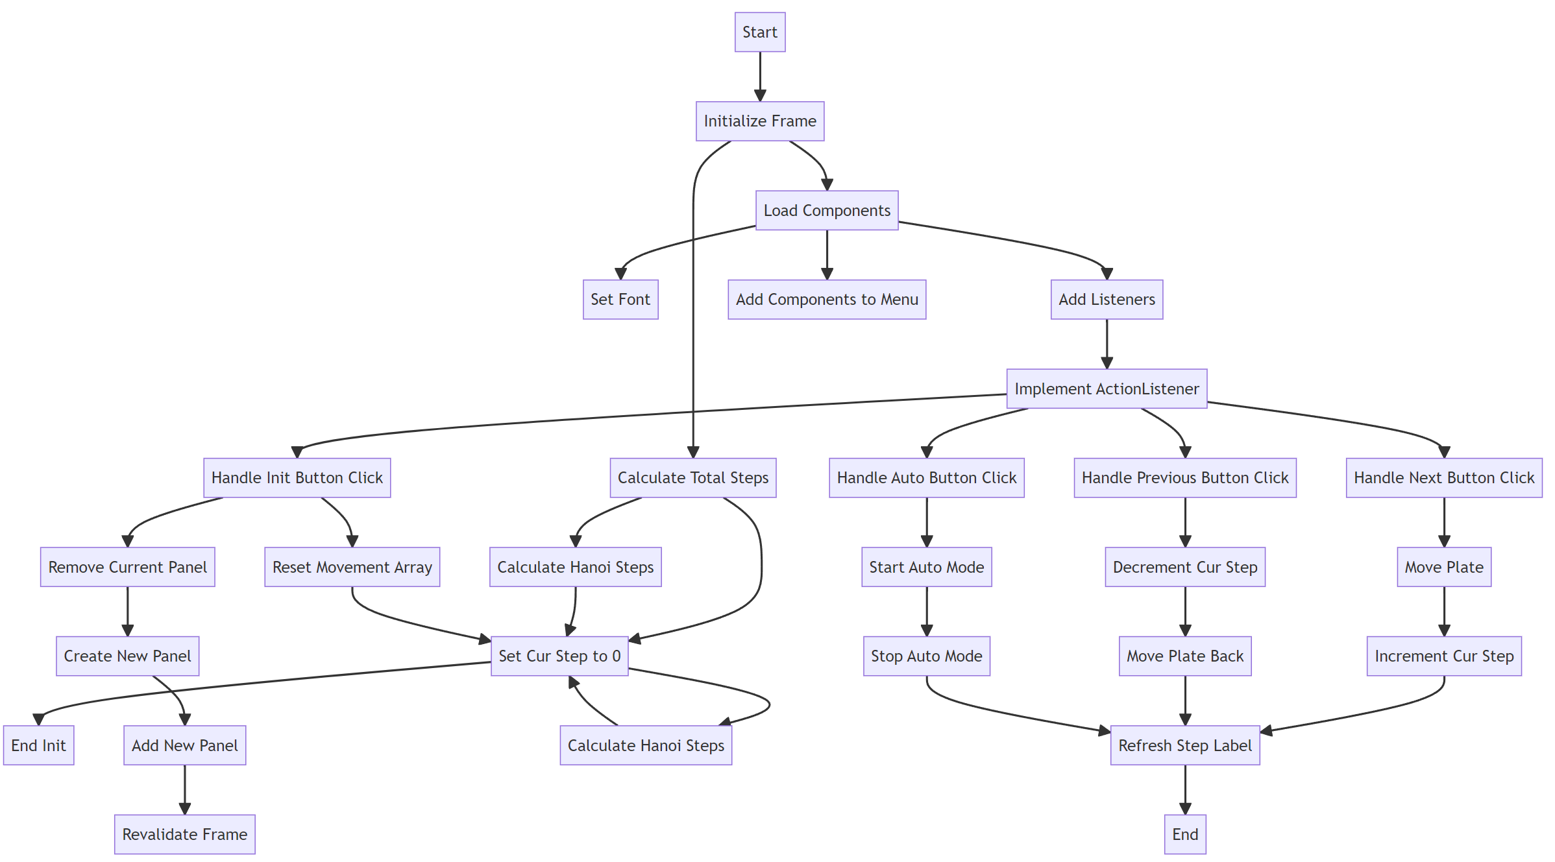

5．代码实现

5.1 类之间关系图
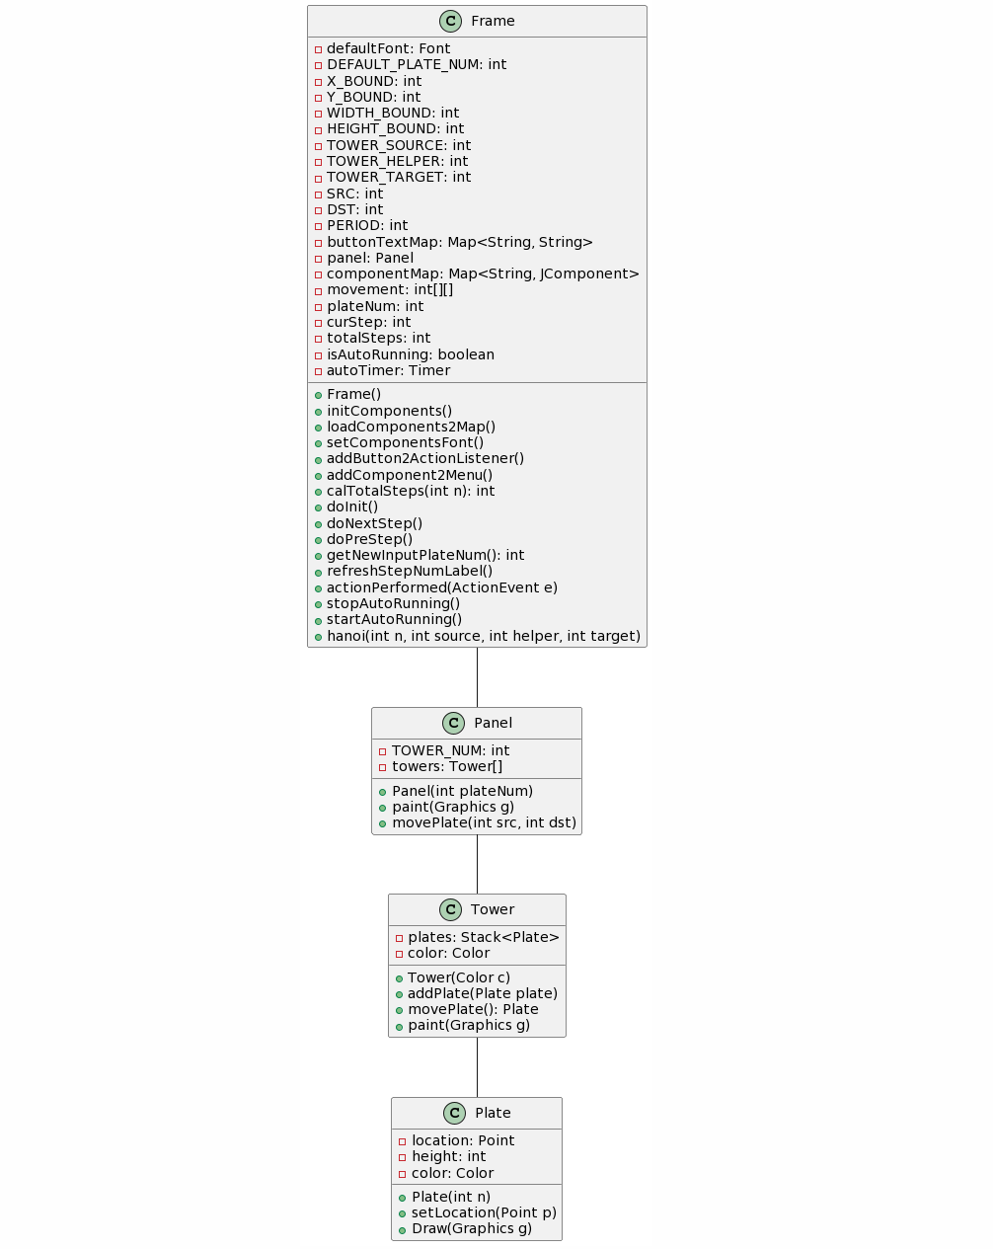

5.2 程序运行的主要界面或效果
- 开始运行时的界面，初始默认三个盘子，有输入盘子数目、初始化、自动演示、上一布下一步功能。底部最右侧实时显示当前步数以及n盘三柱汉诺塔问题求解的最少总步数
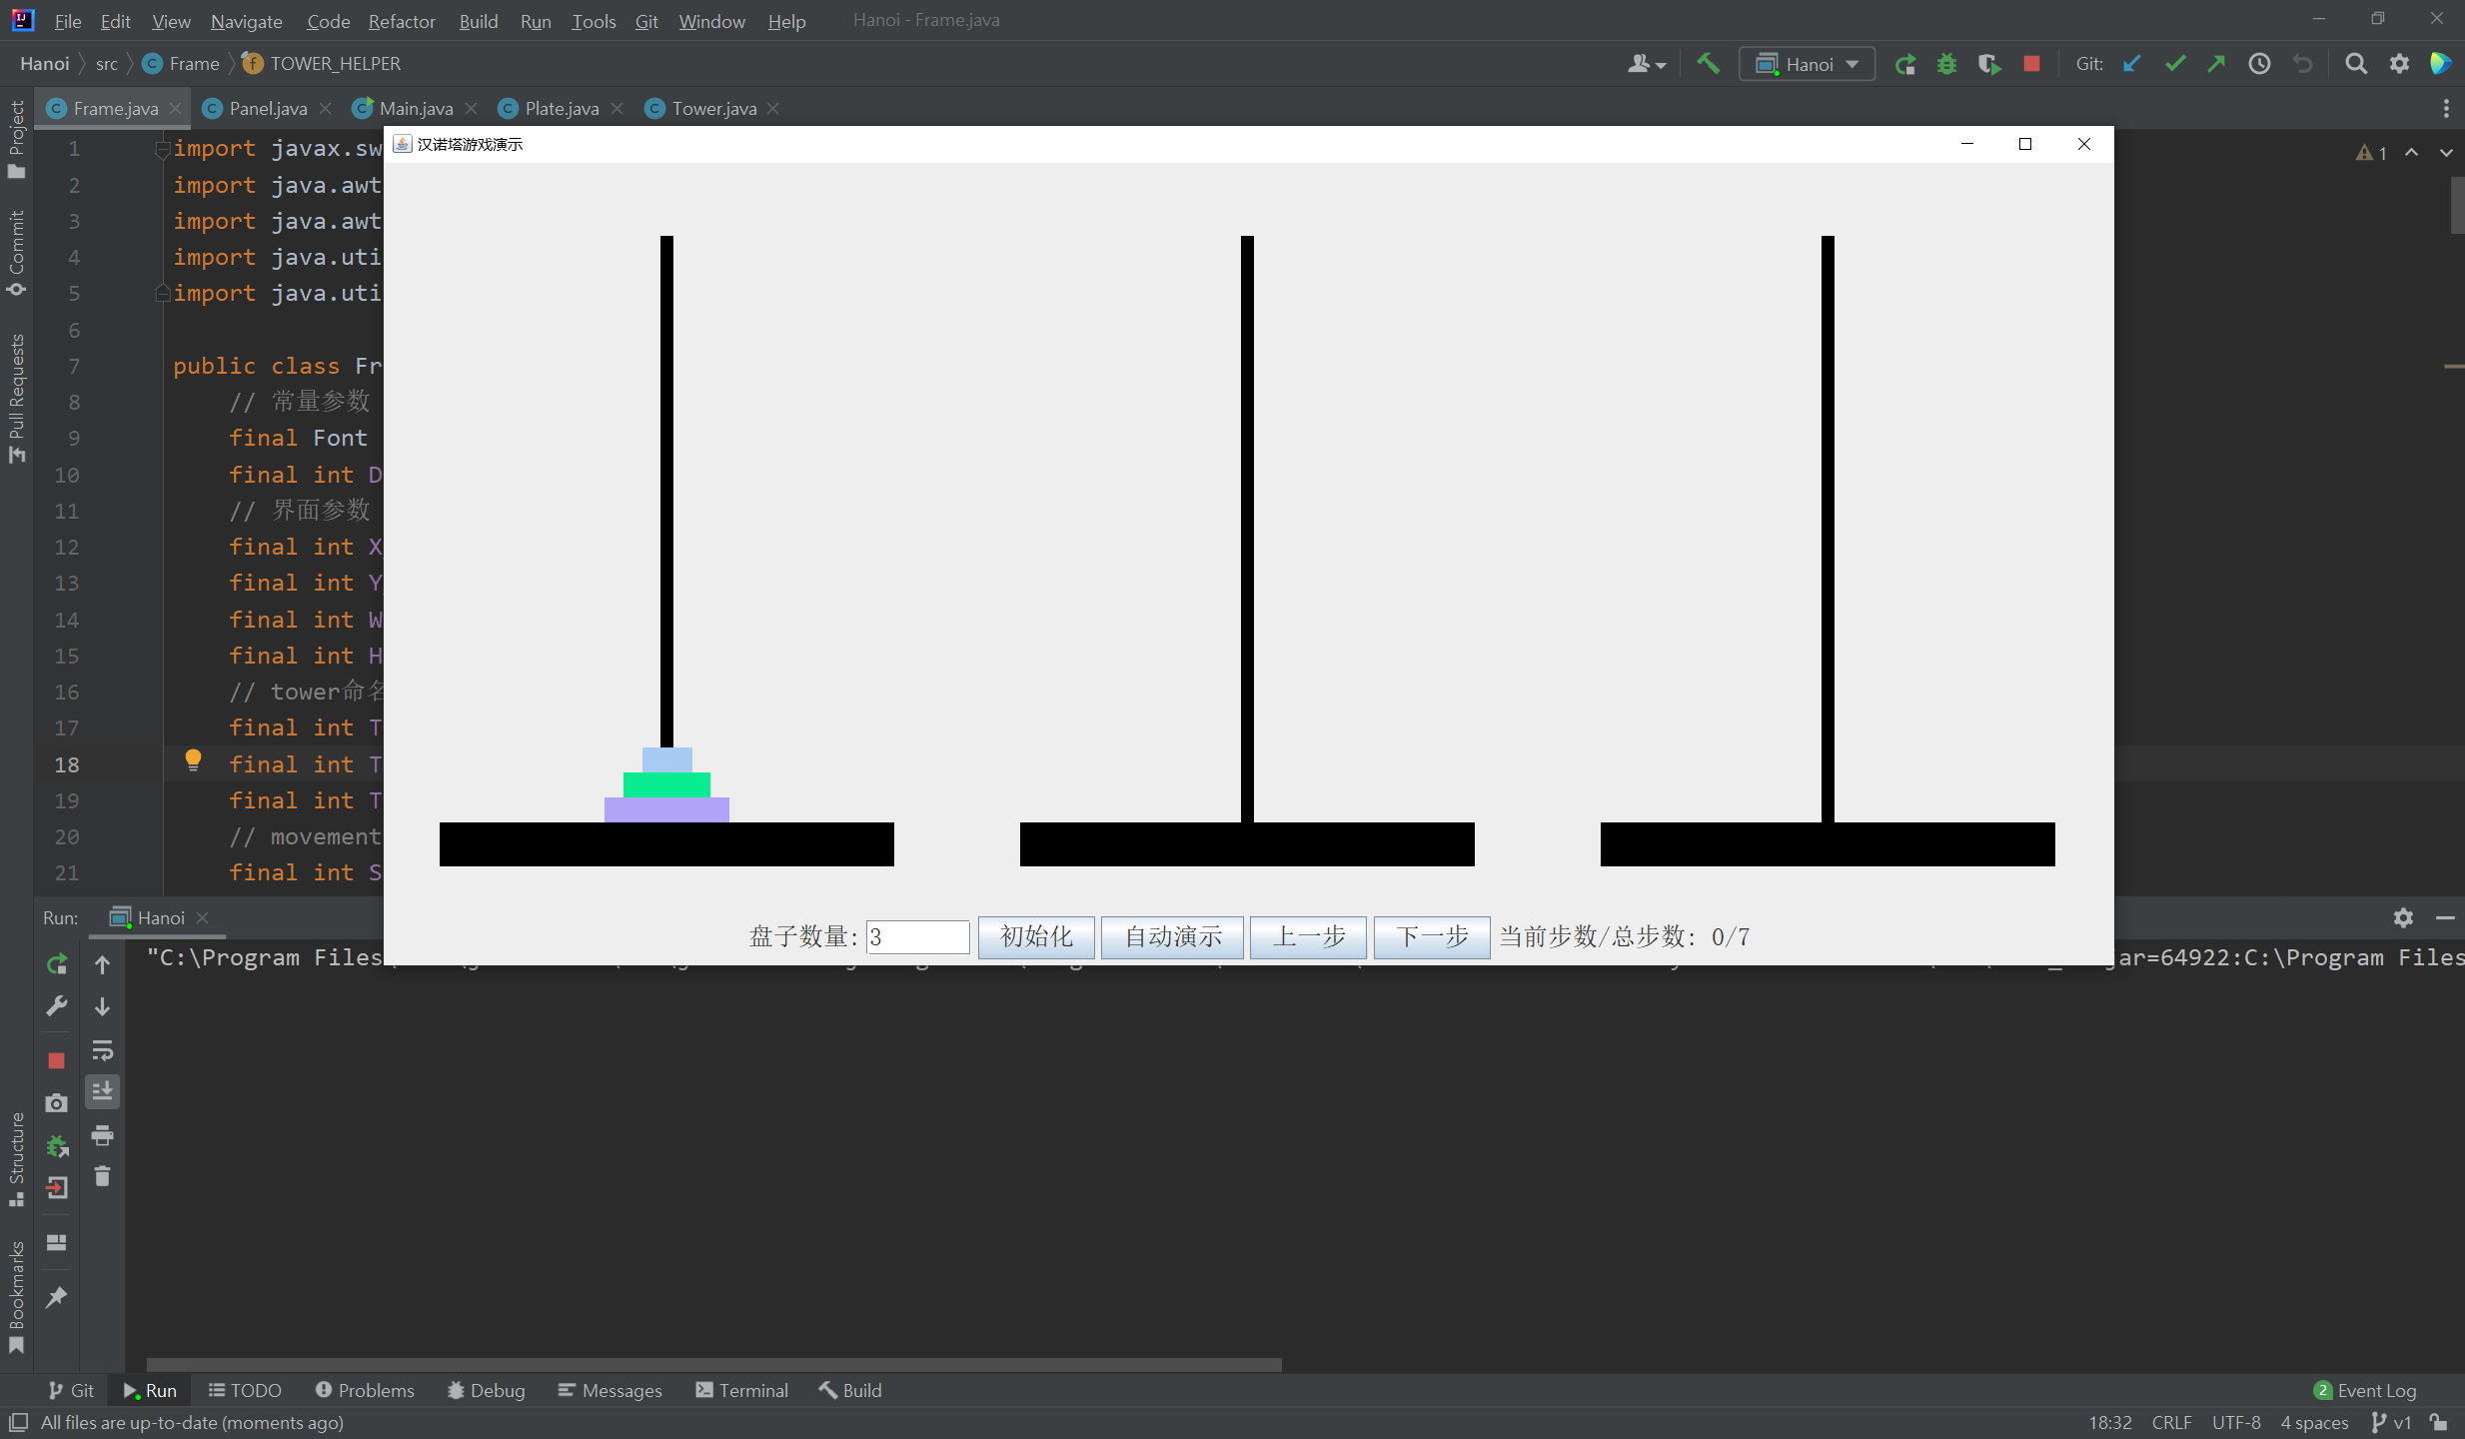

- 按下下一步按键，盘子移动一步，实时显示当前步数为1
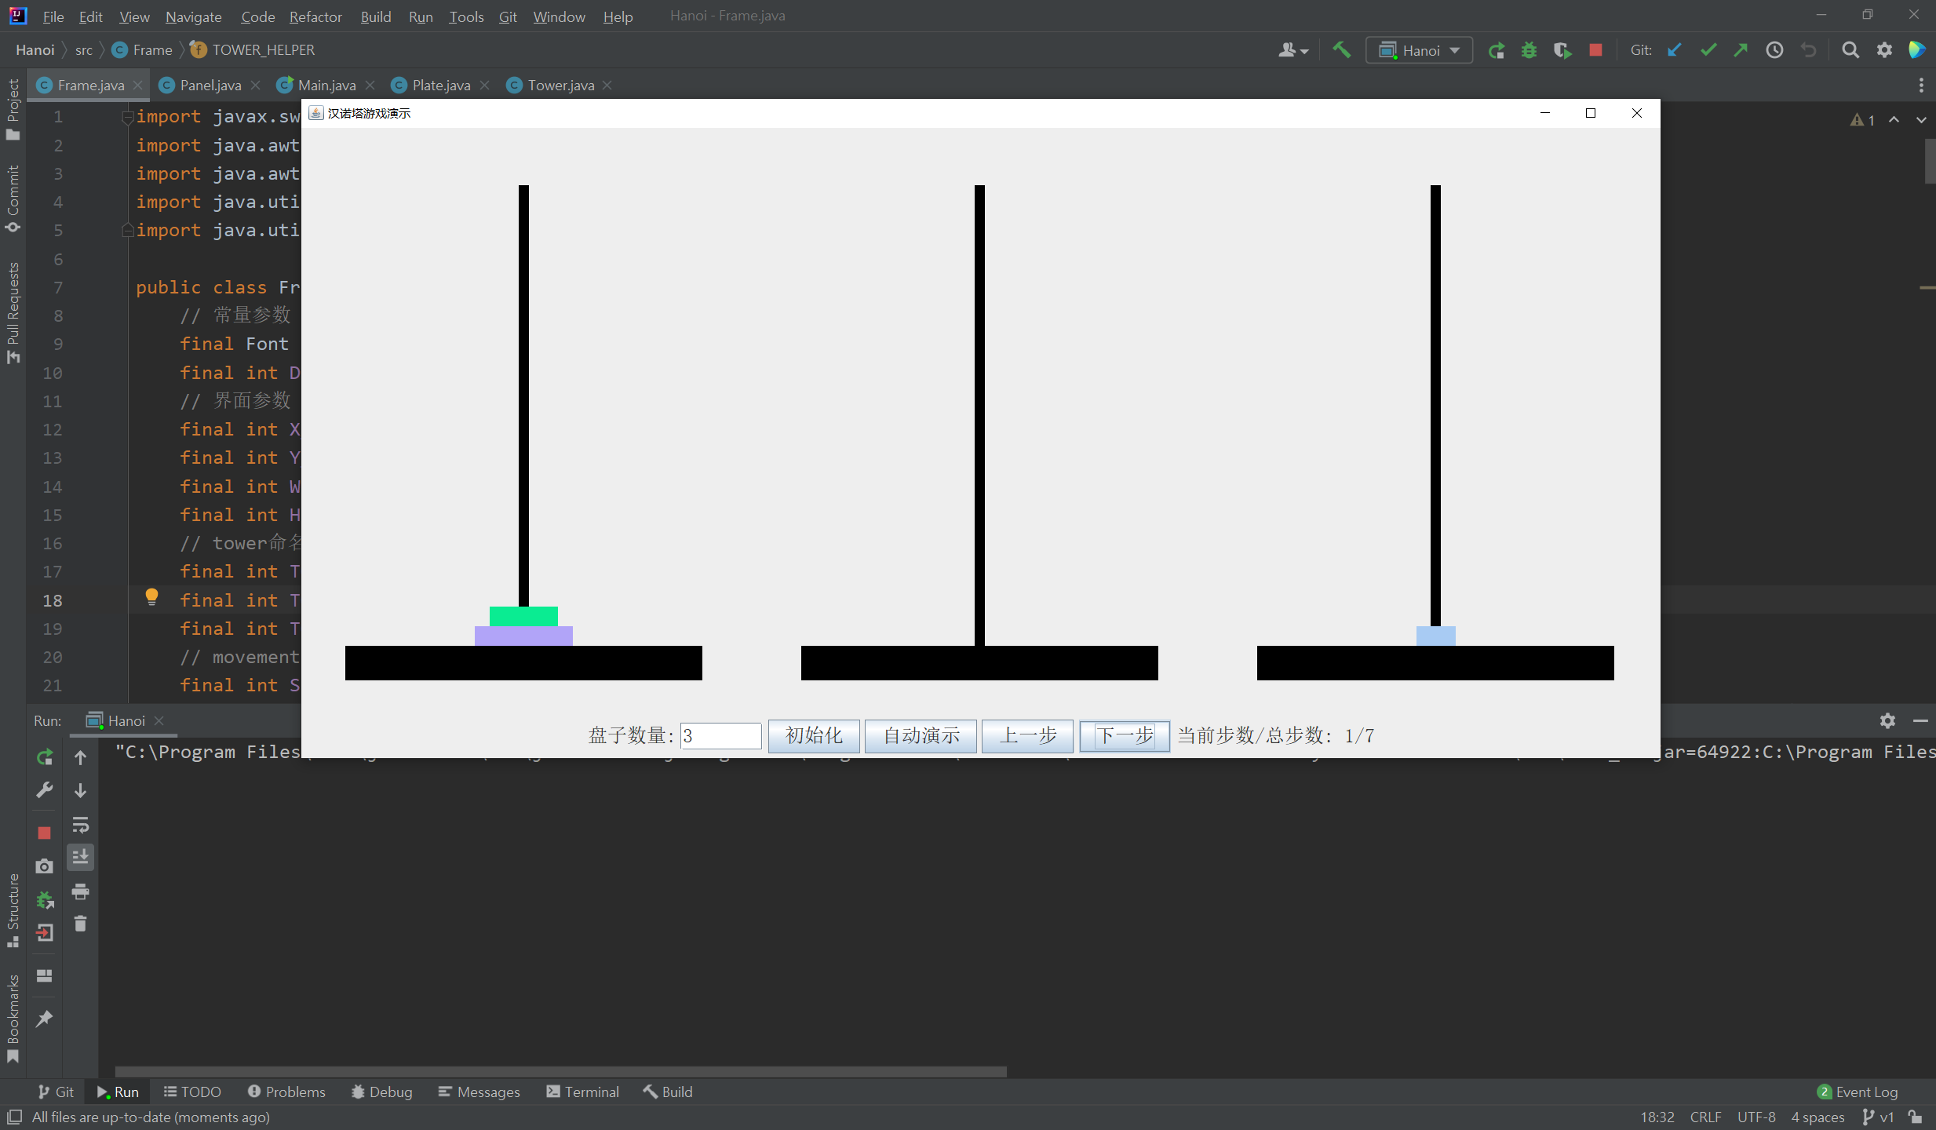

- 一直按下一步直到到最后解决汉诺塔问题
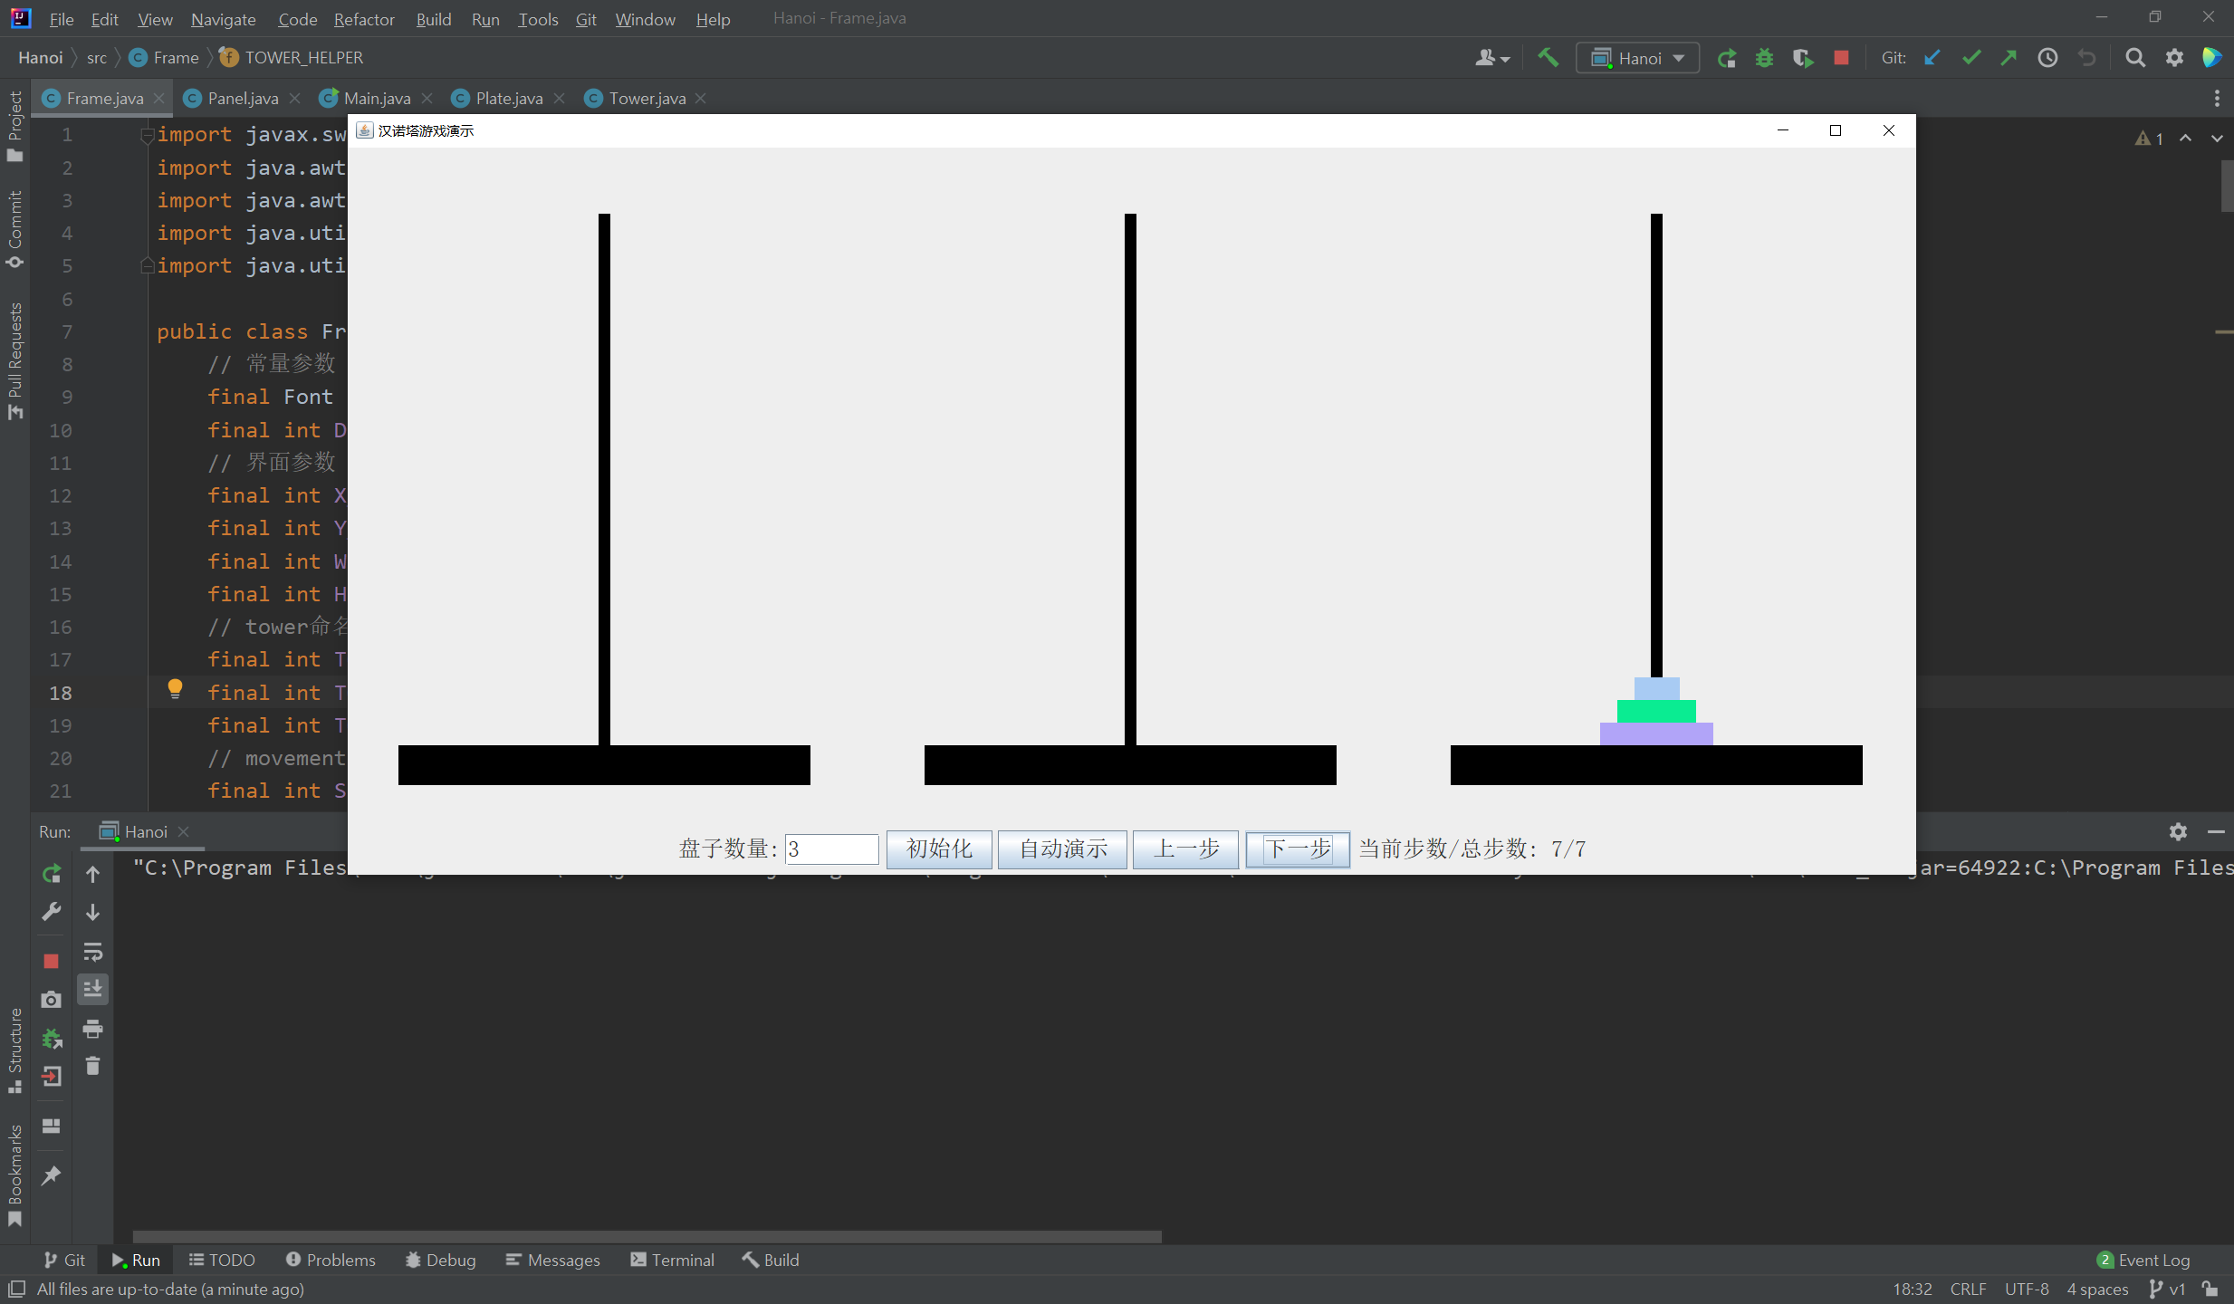

- 按下上一步，查看上一步的状态
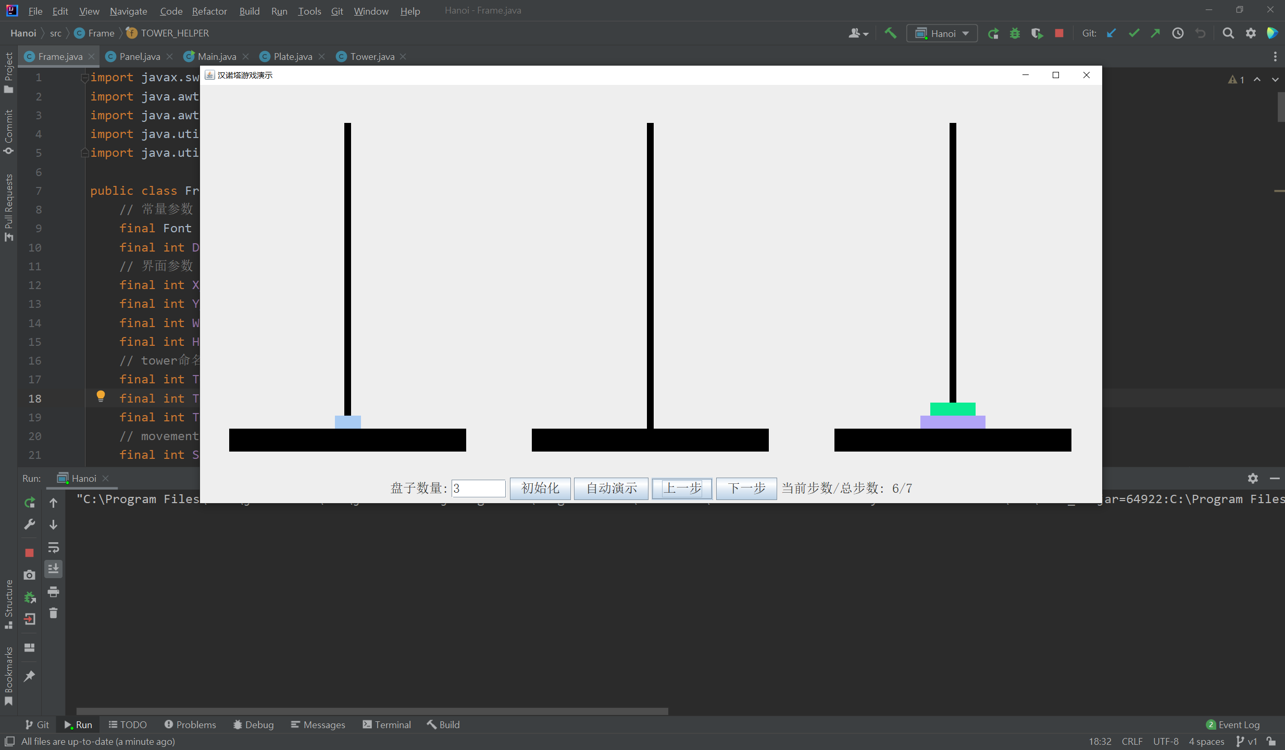

- 在盘子数量一栏输入7，并按下初始化，更新盘子个数，同时实时显示总步数
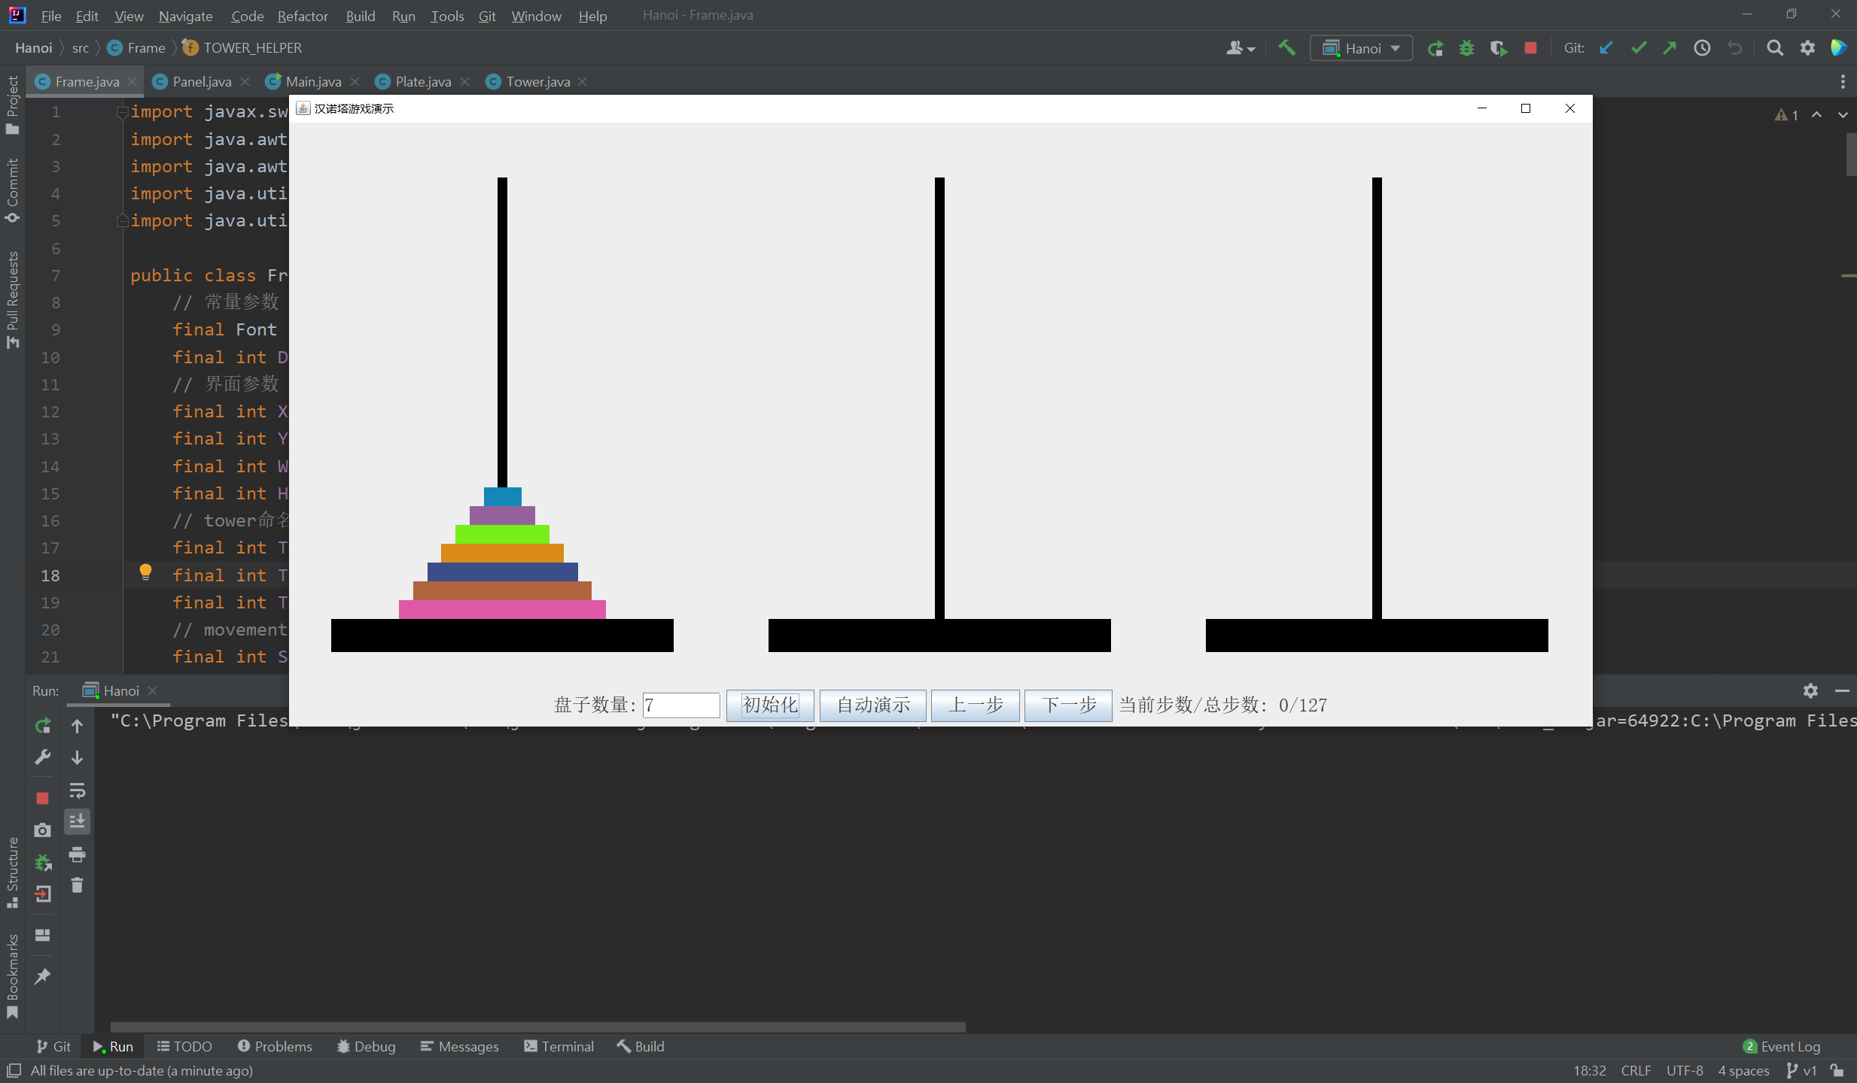

- 按下自动演示，程序以一定时间间隔自动运行下一步
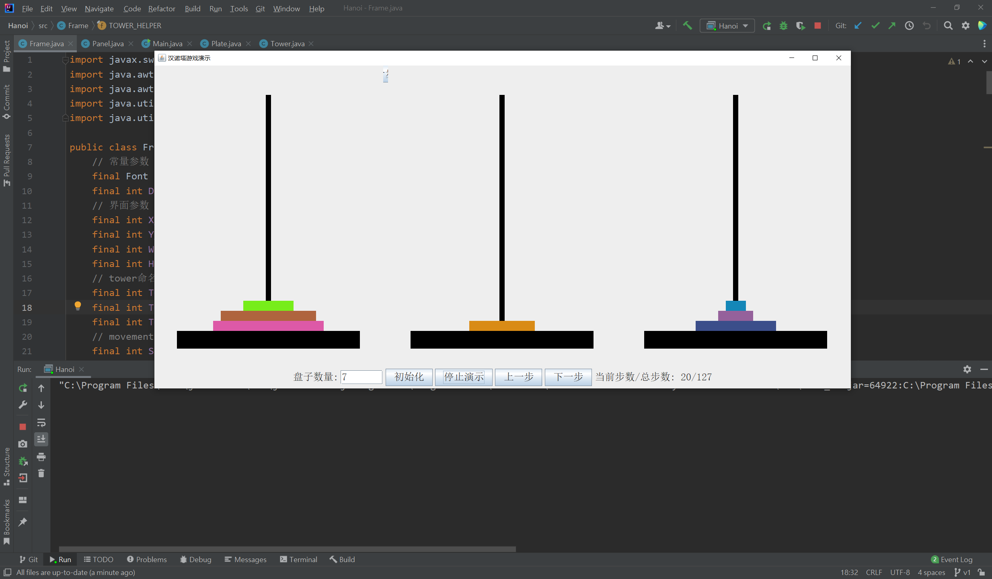

5.3 程序实现中的主要难点
- 递归算法：汉诺塔问题的解决依赖于递归算法，这是程序的核心难点之一。在递归算法中，需要将问题拆分成更小的子问题，然后递归地解决这些子问题。在汉诺塔问题中，每次移动都涉及将一个盘子从一个柱子移动到另一个柱子，并且需要遵守一定的规则，这增加了算法的复杂性。
- 用户界面设计：汉诺塔程序包含了一个图形用户界面（GUI），这需要处理用户的输入和交互。用户可以通过界面初始化盘子数量、手动步进、自动演示等。因此，需要处理按钮点击事件、文本框输入以及界面刷新等用户界面相关的操作，这也是一个难点。
- 动画效果：为了使程序更生动，通常会添加盘子移动的动画效果。这需要在每一步移动后更新图形界面，以呈现盘子从一个柱子到另一个柱子的过程。这需要处理绘图、动画定时器等相关问题。
- 自动演示：实现自动演示功能需要控制每一步的时间间隔，以及在自动演示期间如何禁用用户交互。这需要合理地设置定时器和状态标志，以确保自动演示的流畅性和正确性。

５.4 程序测试与调试分析
见压缩包内的视频文件Hanoi.mp4

6．总结与体会
汉诺塔程序是一个经典的计算机科学问题，通过这个项目，我学到了很多有关图形用户界面（GUI）和算法设计的重要概念。以下是我对这个项目的总结与体会：
- GUI设计与实现：程序中使用了Java的Swing库来创建图形用户界面（GUI）。这让我深入了解了GUI组件的布局、事件处理和用户交互等方面的知识。通过创建按钮、标签、文本框等组件，我学会了如何构建一个直观、友好的用户界面，使用户可以轻松地与程序交互。
- 数据结构与算法：汉诺塔问题是一个典型的递归问题，通过该项目，我巩固了递归算法的理解和应用。程序中使用了栈数据结构来管理每个柱子上的盘子，这有助于跟踪每一步的状态。此外，通过计算盘子移动的路径，我学会了如何解决复杂的问题并记录解决方案。
- 面向对象编程（OOP）：该项目采用了面向对象的编程方法，通过创建Frame、Panel、Tower和Plate等类，实现了代码的模块化和可维护性。这种方法使代码更易于理解和扩展，也更符合良好的编程实践。
- 事件驱动编程：通过实现ActionListener接口，程序能够根据用户的操作响应事件。这使我了解了事件驱动编程的基本原理，包括事件处理方法的实现和按钮点击等操作的监听。
- 图形绘制：在Panel类中，我学会了如何使用Java的Graphics类来进行图形绘制。这包括绘制柱子、盘子和界面的更新。这是一个重要的技能，尤其在需要自定义绘制元素的情况下。
- 用户友好性：通过添加“自动演示”功能，使得用户可以选择自动或手动演示解决汉诺塔问题的过程。这提高了程序的用户友好性和交互性，让用户能够根据自己的需求选择操作方式。
总的来说，这个项目是一个非常有益的练习，帮助我将课堂学到的理论知识应用到实际项目中。通过编写这个汉诺塔游戏演示程序，我不仅提高了编程技能，还深入了解了GUI设计、算法解决、面向对象编程和事件驱动编程等多个方面的知识。这种实际项目的经验对于我的计算机科学学习和职业发展都具有重要意义。

7．附录（小组成员情况及其分工）
一人完成代码与文档的编写

